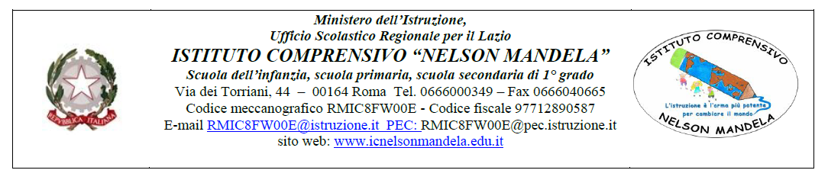
AUTOCERTIFICAZIONE
Il sottoscritto
Cognome................................................................... Nome...........................................
Luogo di nascita...................................... Data di nascita...............................................
Documento di riconoscimento.......................................................................................
Ruolo (docente, personale non docente, studente, altro).............................................
Nell'accesso presso il plesso....................................................dell'IC "Nelson Mandela
sotto la propria responsabilità (se maggiorenne) o di quella di un esercente la responsabilità genitoriale, dichiara quanto segue:
- di non presentare sintomatologia respiratoria o febbre superiore a 37.5° in data odierna e nei tre giorni precedenti;
- di non essere stato in quarantena o isolamento domiciliare negli ultimi 14 giorni;
- di non essere stato a contatto con persone positive, per quanto di loro conoscenza, negli ultimi 14 giorni.
Il sottoscritto si impegna a comunicare tempestivamente a codesto istituto eventuali cambiamenti rispetto a quanto dichiarato in data odierna.
La presente autodichiarazione viene rilasciata quale misura di prevenzione correlata con l'emergenza pandemica del SARS CoV 2.
Luogo e data...........................................................................
Firma leggibile (dell'interessato e/o dell'esercente la responsabilità genitoriale)
........................................................................................................................................

